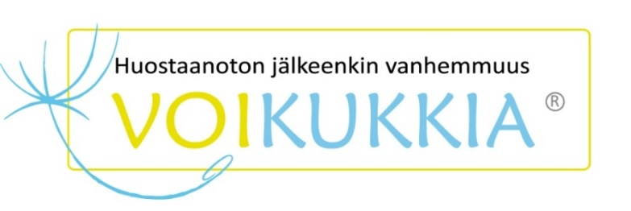
_______________________________________________________________________________________
Lähde: Virpi Kujala, Jaetun vanhemmuuden mahdollisuudet –opas, 2003 – Sininauhaliitto

VOIKUKKIA-vertaistukiryhmän arviointi

Päivitetty 7.6.2011 _______________________________________________________________________________________

- Millainen on ollut ryhmän ilmapiiri?

- Millainen on ollut ryhmän osallistumisaktiivisuus?

- Millainen on ollut ryhmän vuorovaikutus?

- Mitkä asiat ryhmässä ovat antaneet eniten, olleet merkittävimpiä sinulle?

- Oletko saanut tukea omaan elämääsi, etävanhempana olemiseesi – jos, niin mitä tuki on ollut?

- Mitä asioita olisit toivonut käsiteltävän ryhmässä enemmän?

- Mitä parannusehdotuksia haluat antaa seuraavia ryhmiä varten?

- Mitä mieltä olet kokoontumiskertojen määrästä, kestosta ja tapaamisväleistä?

- Mitä palautetta haluat antaa ryhmän vetäjille?

- Muuta palautetta?

